科研经费锁定操作指南
（院系教务）

- 设置导师经费金额
院系根据奖助办预算要求的科研经费的劳务费总额，明确各导师需要锁定的金额。
路径：研究生奖助(新) -> 科研经费管理 -> 设置导师经费金额
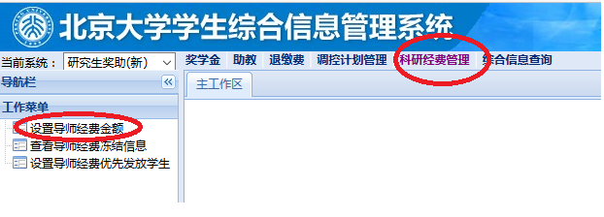
可以输入导师的职工号或者姓名查询，或者直接在下方的列表中找到导师，双击对应年度导师名字后面的经费金额，输入金额即可。输入并提交后，导师登陆门户后就能看到。

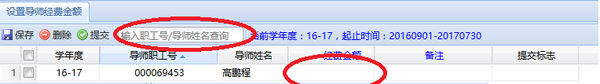

界面右上角显示院系应冻结的总额度、已经分配给导师的额度，以及还未分配的剩余金额。

- 查看导师经费冻结信息
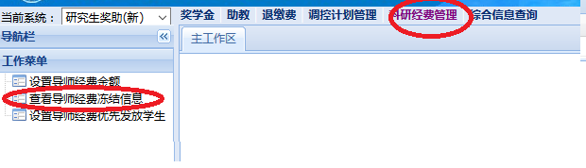
此功能可以查看导师在网上冻结经费的信息。查看导师的经费提交标志与冻结备注等。
路径：研究生奖助(新) -> 科研经费管理 -> 查看导师经费冻结信息

- 审核导师经费冻结记录
导师冻结经费后，在此功能中进行院系审核。研究生院只针对院系审核的冻结经费进行审核。
路径：研究生奖助(新) -> 科研经费管理 -> 审核导师经费冻结信息记录
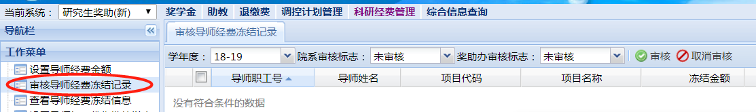

- 设置导师经费优先发放学生
路径：研究生奖助(新) -> 科研经费管理 -> 设置导师经费优先发放学生

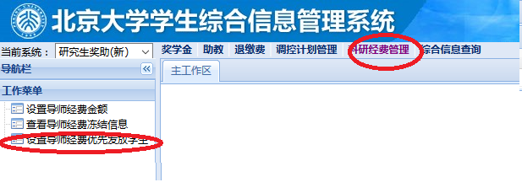
首先点击左侧已冻结经费不为0的导师姓名，在右侧上部的“导师项目列表”中选择项目，然后在右侧下部的“已指定学生列表”添加和删除优先发放的学生。
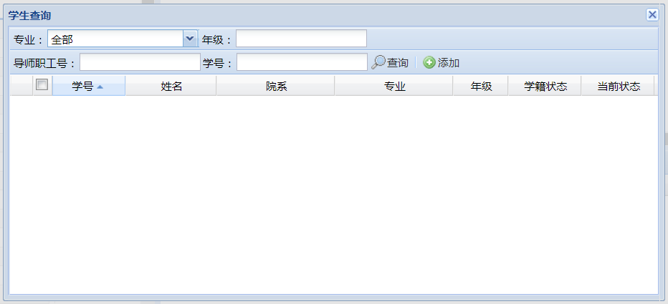
如有在本院系没有招生权限的老师为本院系冻结了金额，将会在左侧下部显示，设置优先发放的学生方法同上。

